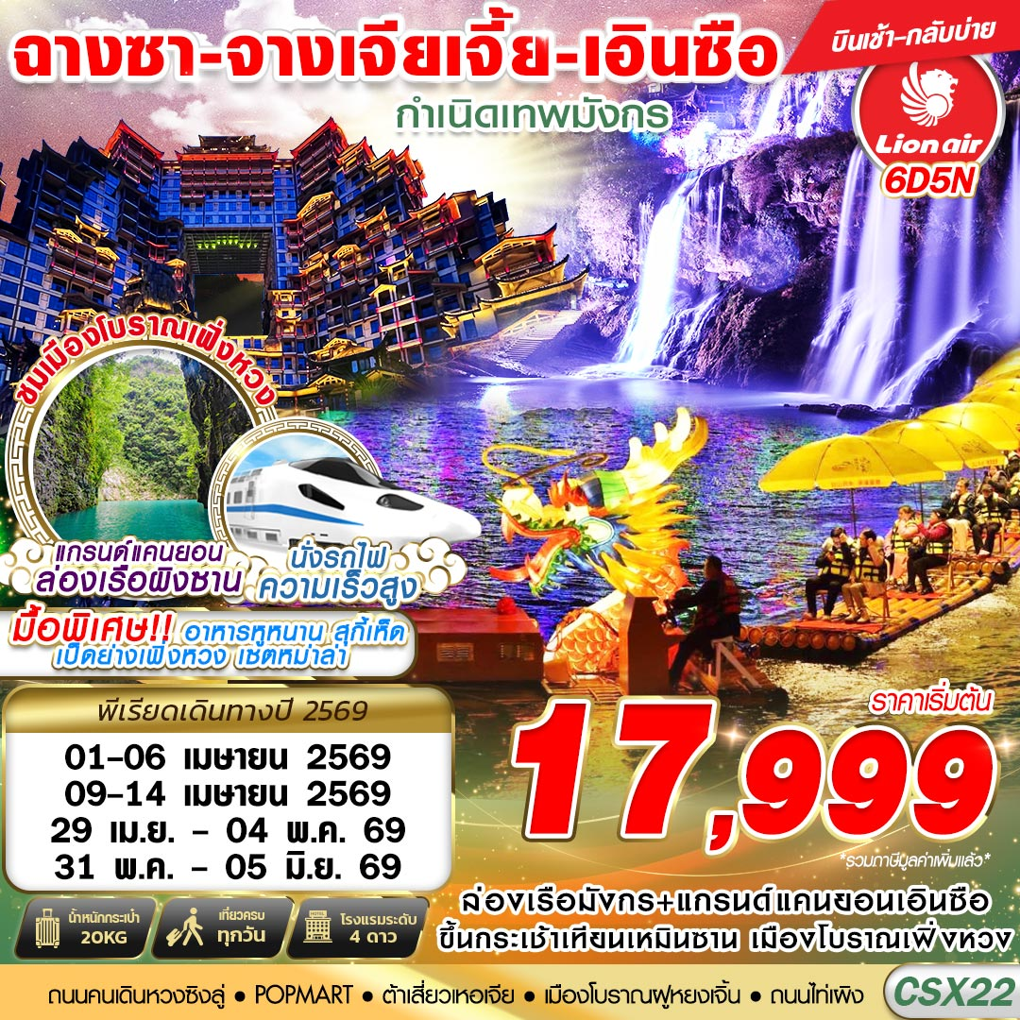

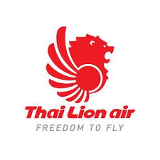
THAI LION AIR (SL)

น้ำหนักกระเป๋า 20 KG.
ถือขึ้นเครื่อง 7 KG.
SL934 DMK-CSX 09:20-13:35

วันที่ | โปรแกรมทัวร์ | อาหาร |  |  | โรงแรม
วันที่ | โปรแกรมทัวร์ | เช้า | เที่ยง | เย็น | โรงแรม
1 | กรุงเทพฯ(ดอนเมือง) – สนามบินหวงฮัวฉางซา – ถนนคนเดินหวงซิงลู่ – เดินทางไปเมืองฉางเต๋อ – ตรอกโบราณต้าเสี่ยวเหอเจีย |  |  |   อาหาร  หูหนาน | WANHAO HOTEL ระดับ 4 ดาวท้องถิ่นหรือเทียบเท่า
2 | เดินทางไปเมืองเฟิ่งหวง – ชมเมืองเฟิ่งหวง – นั่งรถไฟแม่เหล็ก + รถแบตเตอรี่ – ถนน SHIBAN – เดินทางไปฟูหรงเจิ้น – น้ำตกฟูหรงเจิ้น |  | เป็ด  เฟิ่งหวง |  | HUAKAILIJING HOTEL ระดับ 4 ดาวท้องถิ่นหรือเทียบเท่า
3 | เดินทางไปเมืองเอินซือ – อุทยานเขาผิงซาน (รวมล่องเรือ) – อุทยานซือจื่อกวน ด่านสิงโต - ล่องเรือมังกรแม่น้ำก้งสุ่ยชมวิวยามค่ำคืน – ถนนคนเดินเอินซือ |  |  |  | XUANEN JINYUAN ระดับ 4 ดาวท้องถิ่นหรือเทียบเท่า
4 | เดินทางไปเมืองจางเจียเจี้ย – ร้านยา – เทียนเหมินซาน (กระเช้า+รถอุทยาน) – ระเบียงกระจก(รวมผ้าหุ้มรองเท้า) - ชมถ้ำประตูสวรรค์ (บันไดเลื่อน) - ตึก 72 ชั้น |  |  | สุกี้เห็ด | TIANZI HOTEL ระดับ 4 ดาวท้องถิ่นหรือเทียบเท่า
5 | ร้านยางพารา – ร้านหยก – หุบเขาป่ายจ้าง – สถานีรถไฟจางเจียเจี้ย – นั่งรถไฟความเร็วสูงกลับเมืองฉางซา – ถนนโบราณไท่ผิง |  |  | เซต  หม่าล่า | DONGCHENG HOTEL ระดับ 4 ดาวท้องถิ่นหรือเทียบเท่า
6 | CHANGSHA BAILIAN OUTLET – สนามบินหวงฮัวฉางซา – กรุงเทพฯ(ดอนเมือง)
***รายการทัวร์อาจมีการเปลี่ยนแปลงตามความเหมาะสมโดยคำนึงถึงความปลอดภัยและผลประโยชน์ของลูกค้าเป็นหลัก***
SL935 CSX-DMK 14:35-16:50
อัตราค่าบริการ
กำหนดการเดินทาง | ผู้ใหญ่ ห้องละ  2-3 ท่าน อัตราท่านละ | พักเดี่ยว  เพิ่มอัตรา ท่านละ
01 - 06 เมษายน 69 | 17,999 | 5,000
09 - 14 เมษายน 69 | 20,999 | 5,000
29 เมษายน - 04 พฤษภาคม 69 | 18,999 | 5,000
31 พฤษภาคม - 05 มิถุนายน 69 | 18,999 | 5,000
ในกรณีที่ JOIN LAND (ไม่ใช้ตั๋วเครื่องบิน) ราคาท่านละ 12,000 บาท
** อัตรานี้ยังไม่รวมค่าทิปพนักงานขับรถ หัวหน้าทัวร์ และ มัคคุเทศก์ท้องถิ่น ตามธรรมเนียม 2,000 บาทต่อ ทริป ต่อ ลูกค้า ผู้เดินทาง 1 ท่าน รวมไปถึงเด็ก ยกเว้นเด็กอายุไม่ถึง 2 ปี ณ วันเดินทางกลับ (Infant) ทั้งนี้ท่านสามารถให้มากกว่านี้ได้ตามความเหมาะสมและความพึงพอใจของท่าน โดยส่วนนี้ ทางบริษัทขอสงวนสิทธิ์ในการเรียกเก็บก่อนเดินทางทุกท่าน ที่สนามบิน ในวันเช็คอิน **

** ราคานี้เป็นราคารวมลงร้านรัฐบาล 3 ร้าน ถ้าไม่ประสงค์จะลงร้านต้องจ่ายร้านละ 300 หยวน**

** ราคาเด็กอายุไม่ถึง 2 ปี ณ วันเดินทางกลับ (Infant) ท่านละ 4,500 บาท **
(ไม่มีที่นั่งบนเครื่องบิน และไม่มีเตียง)

DAY1 กรุงเทพฯ(ดอนเมือง) – สนามบินหวงฮัวฉางซา – ถนนคนเดินหวงซิงลู่ – เดินทางไปเมืองฉางเต๋อ – ตรอกโบราณต้าเสี่ยวเหอเจีย (–/–/D)
06.30 คณะพร้อมกัน ณ ท่าอากาศยานดอนเมือง ชั้น 3 เคาน์เตอร์สายการบินไทยไลอ้อนแอร์ (SL) โดยมีเจ้าหน้าที่ของบริษัทฯคอยให้การต้อนรับ *กรุณาเผื่อเวลาในการเดินทางมายังสนามบิน เนื่องจากต้องใช้เวลาในการเช็คอิน สายการบินจะปิดให้ทำการเช็คอินก่อนเวลาบินประมาณ 1 ชั่วโมง*
09.20 ออกเดินทางสู่ ท่าอากาศยานหวงฮัวฉางซา ประเทศจีนโดยสายการบินไทยไลอ้อนแอร์ (SL) เที่ยวบินที่ SL934 **อาจจะมีการเปลี่ยนแปลงไฟล์ทขึ้นอยู่กับสายการบิน**
** รวมน้ำหนักกระเป๋าโหลดใต้ท้องเครื่องไม่เกิน 20 ก.ก. และถือขึ้นเครื่องบินได้ไม่เกิน 7 ก.ก. **
13.35 เดินทางถึง ท่าอากาศยานหวงฮัวฉางซา ประเทศจีน (เวลาท้องถิ่นเร็ว กว่าประเทศไทย 1 ชั่วโมง)
นำท่านผ่านขั้นตอนการตรวจหนังสือเดินทาง และตรวจรับสัมภาระเรียบร้อย
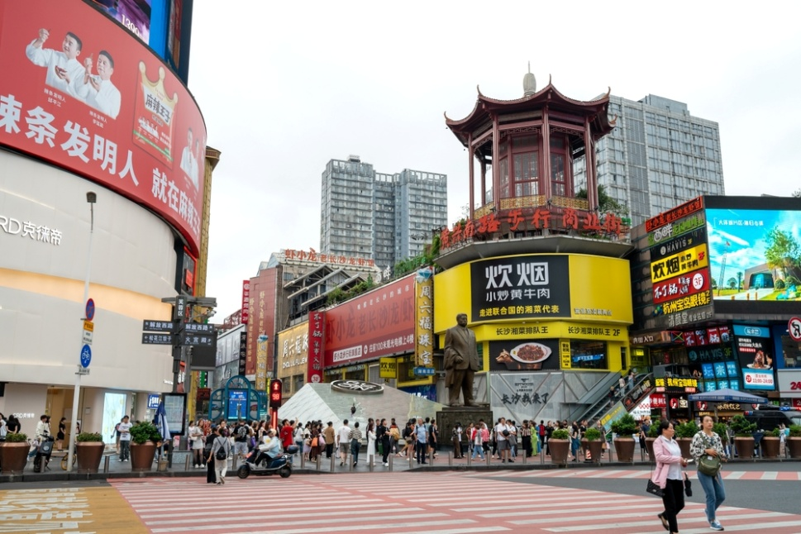
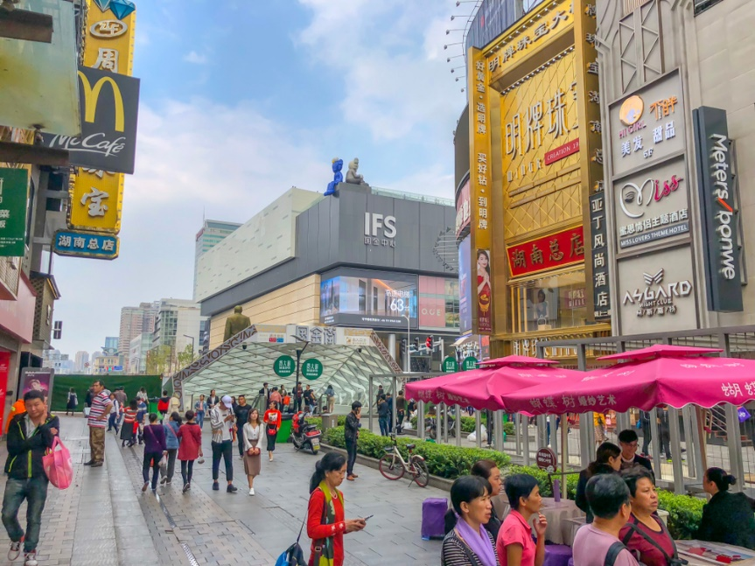
จากนั้นนำท่านเดินทางสู่ ถนนคนเดินหวงซิงลู่ ตลาดใหญ่ที่สุดของมณฑลหูหนาน มีสินค้ามากมายและมีห้างใหญ่ IFS ให้ท่านเลือกซื้อทั้งสินค้าแบรนด์เนมยี่ห้อจีนชื่อดัง และสินค้าราคาถูก รวมถึงมีของกินพื้นเมืองให้ท่านเลือกสรร และซุปเปอร์มาเกตท้องถิ่นให้ท่านซื้อของพื้นเมืองเป็นของฝาก และถนนคนเดินแห่งนี้ยังมีร้าน POP MART ให้ท่านได้เลือกช้อปปิ้ง ART TOY อย่างเพลิดเพลินอีกด้วย
เดินทางสู่ เมืองฉางเต๋อ พาท่านเดินชม ตรอกโบราณต้าเสี่ยวเหอเจีย เดินเล่นเป็นเมืองโบราณที่โดดเด่นในเส้นทางท่องเที่ยวฉางเต๋อ ซึ่งเป็นแหล่งช้อปปิ้งที่เต็มไปด้วยร้านค้าของฝาก อาหารท้องถิ่น ร้านอาหาร และสตรีทฟู้ดต่าง ๆ ชมอาคารบ้านเรือนยังคงความคลาสสิกของจีนดั้งเดิม เหมาะกับการเดินเล่นหรือถ่ายรูป
ค่ำ รับประทานอาหาร ณ ร้านอาหาร เมนูพิเศษ!! อาหารหูหนาน
นำทุกท่านเข้าสู่ที่พัก WANHAO HOTEL ระดับ 4 ดาวท้องถิ่นหรือเทียบเท่า

DAY2 เดินทางไปเมืองเฟิ่งหวง – ชมเมืองเฟิ่งหวง – นั่งรถไฟแม่เหล็ก + รถแบตเตอรี่ – ถนน SHIBAN – เดินทางไปฟูหรงเจิ้น – น้ำตกฟูหรงเจิ้น (B/L/D)
เช้า รับประทานอาหาร ณ ห้องอาหารของโรงแรม
นำท่านออกเดินทางไปยัง เมืองเฟิ่งหวง เป็นเมืองที่ขึ้นอยู่กับเขตปกครองตนเองของชนเผ่าน้อยถูเจีย ตั้งอยู่ทางทิศตะวันตกของมณฑลหูหนาน
เที่ยง รับประทานอาหาร ณ ร้านอาหาร เมนูพิเศษ!! เป็ดเฟิ่งหวง
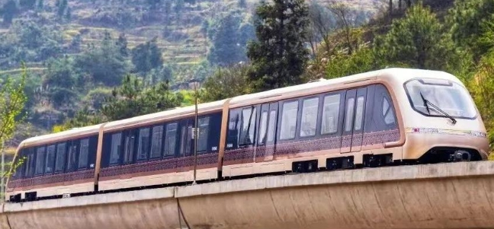
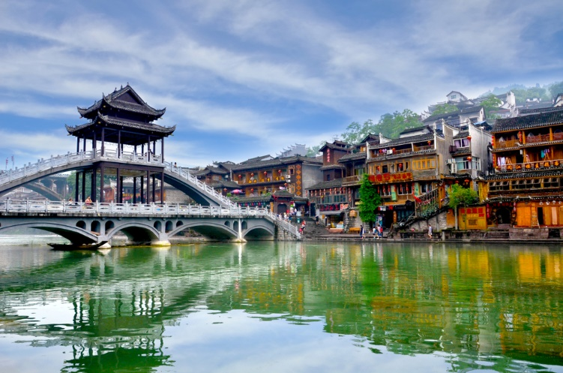
พิเศษ! นั่งรถไฟแม่เหล็ก MAGLEV ชมวิวตัวเมืองเฟิ่งหวง(ใช้เวลานั่งรถไฟประมาณ 20 นาที) หลังนั้นนำท่านนั่งรถแบตเตอรี่สู่เมืองเฟิ่งหวง
นำท่านชม เมืองโบราณเฟิ่งหวง มีโบราณสถานและโบราณวัตถุ ทางด้านวัฒนธรรมอันลํ้าค่า ที่ตกทอดมาจากราชวงศ์หมิงและชิง มี ถนนที่ปูด้วยหินสีเขียว 20 กว่าสาย มีกําแพงเมืองโบราณ “เฟิ่งหวงกู่เฉิง” ซึ่งสร้างขึ้นในสมัยราชวงศ์ชิง จากนั้นชม หงเฉียว (สะพานสายรุ้ง) สะพานไม้โบราณที่มีหลังคาคลุม เหมือนสะพานข้ามคลองในเวนิส จุดเด่นอีกแห่งหนึ่งของเฟิ่งหวง คือบ้านที่ยกพื้นสูงเรียงรายกันบนริมนํ้าที่ใสสะอาดจนเห็นก้นบึง เป็นทัศนียภาพที่สวยงามและเป็นที่นิยมชื่นชอบ ทั้งชาวจีนและชาวต่างประเทศ
(ค่าทัวร์รวมค่ารถแบตเตอรี่และรถไฟแม่เหล็ก MAGLEV+ไม่รวมค่าล่องเรือแม่น้ำถัวเจียง)
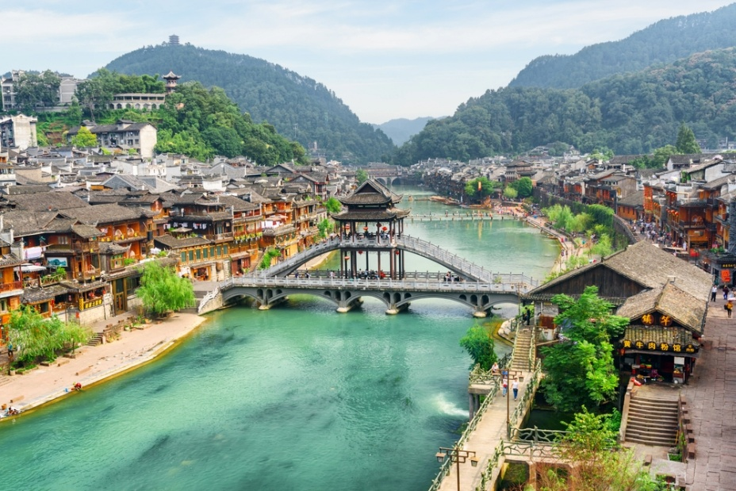
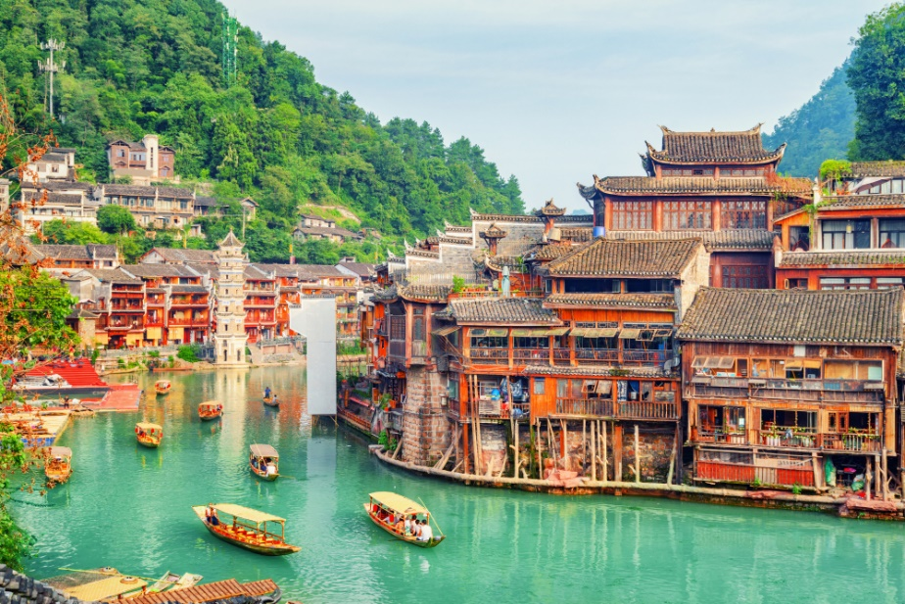
*หมายเหตุ : **กรณีที่ไม่สามารถนั่งรถไฟแม่เหล็ก MAGLEV ได้ ขึ้นอยู่กับสภาพอากาศไม่เอื้ออำนวย รถติด หรือรัฐบาลมีกำหนดสั่งปิด สั่งงด โดยยึดตามความปลอดภัยเป็นหลัก หัวหน้าทัวร์จะดูหน้างานอีกครั้ง ทางบริษัทฯ ขอสงวนสิทธิ์ นำท่านนั่งรถบัสสู่เมืองเฟิ่งหวงแทน โดยไม่คืนเงินและไม่แจ้งให้ทราบล่วงหน้า*

เดินเล่น ถนนSHIBAN ถนนคนเดินโบราณ "ถนนสายแรกของเมืองโบราณเฟิ่งหวง" มีร้านค้าและร้านอาหารมากมาย สามารถหาของกินเช่น บะหมี่โบราณ หมูสามชั้น ต้มจนเปื่อยนุ่ม หรือปลารมควัน เต้าหู้เหม็น ขนมเปียกปูนจีน ก็น่าลิ้มลองไม่น้อย ที่สุดของการมาที่นี่พลาดไม่ได้คือ สินค้าพื้นเมือง
ท่านเดินทางสู่ เมืองฟูหรงเจิ้น ซึ่งตั้งอยู่เขตปกครองตนเองเผ่าถู่เจียและเผ่าเหมียวเมืองเซียงซี ที่ถูกขนานนามว่า เมืองแห่งน้ำตก เนื่องจากสถานที่แห่งนี้ตั้งอยู่บนภูเขาสูง ที่รายล้อมด้วยสายน้ำที่ไหลผ่านบ้านเรือน จนกลายมาเป็นฉากสวยๆ ในภาพยนตร์เรื่อง HIBISCUS TOWN ที่ฉายในจีนเมืองปี 1986 ซึ่งสร้างชื่อเสียงให้กับทั้งภาพยนตร์และสถานที่แห่งนี้อย่างมาก
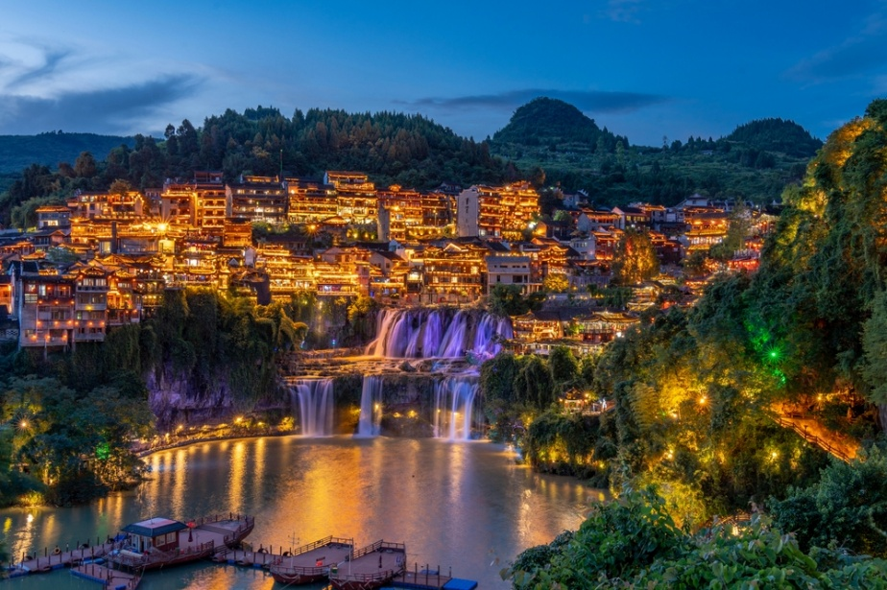
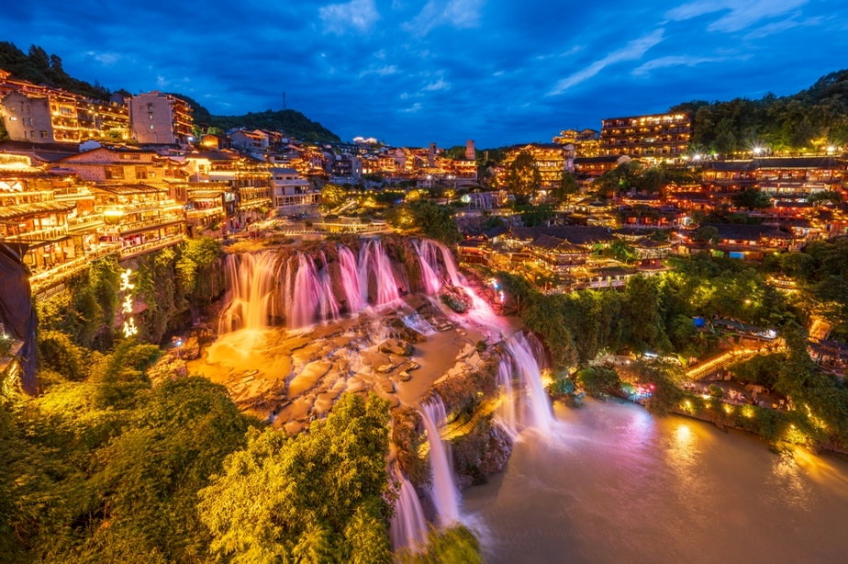
จากนั้นนำท่านชม น้ำตกฟูหรง ซึ่งเป็นเอกลักษณ์ของเมืองฟูหรง เป็นน้ำตกที่อยู่ใจกลางเมือง ถ้ามองจากฝั่งตรงข้ามจะดูเสมือนว่าเมืองตั้งอยู่บนหน้าผาที่มีน้ำตกไหลอยู่ข้างล่าง น้ำตกนี้มีขนาดกว้างประมาณ 40 เมตร และสูงประมาณ 60 เมตร
ค่ำ รับประทานอาหาร ณ ร้านอาหาร
นำทุกท่านเข้าสู่ที่พัก HUAKAILIJING HOTEL ระดับ 4 ดาวท้องถิ่นหรือเทียบเท่า
(โรงแรมที่พักที่ตั้งอยู่ในบริเวณโดยรอบเมืองฟูหรงเจิ้น ซึ่งไม่ได้ พักในเมืองโบราณฟูหรงเจิ้น)

DAY3 เดินทางไปเมืองเอินซือ – อุทยานเขาผิงซาน (รวมล่องเรือ) – อุทยานซือจื่อกวน ด่านสิงโต -
ล่องเรือมังกรแม่น้ำก้งสุ่ยชมวิวยามค่ำคืน – ถนนคนเดินเอินซือ (B/L/D)
เช้า รับประทานอาหาร ณ ห้องอาหารของโรงแรม
เดินทางสู่ เมืองเอินซือ หรือที่มีชื่อเรียกเต็มๆว่า เขตปกครองตนเองชนชาติถู่เจียและชนชาติเหมียวเอินซือ เป็นหนึ่งใน 13 เขตการปกครองของมณฑลหูเป่ย เป็นเขตปกครองตนเองของชนกลุ่มน้อยล่าสุดของประเทศจีน เมืองมีป่าไม้ปกคลุมสูงถึง 70% ได้รับการขนานนามว่าเป็น “WORD SELENIUE CAPITAL”
นำท่านเดินทางสู่ อุทยานเขาผิงซาน (รวมล่องเรือ) หุบเขาผิงซาน หรือ แกรนด์แคนยอนผิงซาน เป็นสถานที่ท่องเที่ยวทางธรรมชาติระดับ 4A ตั้งอยู่ในอำเภอเฮ่อเฟิง มณฑลหูเป่ย ประเทศจีน โดดเด่นด้วยแม่น้ำใสราวกระจกที่ล้อมรอบด้วยหน้าผาหินปูนสูงชัน ล่องเรือชมความงามของช่องเขาแคบๆ โดยน้ำมีความใสมากจนมองเห็นเรือลอยอยู่บนอากาศ ไฮไลท์สำคัญล่องเรือในลำน้ำสีมรกตท่ามกลางหุบเขาหินปูนที่โอบล้อม มีวิวทิวทัศน์ที่บริสุทธิ์และสงบเงียบ

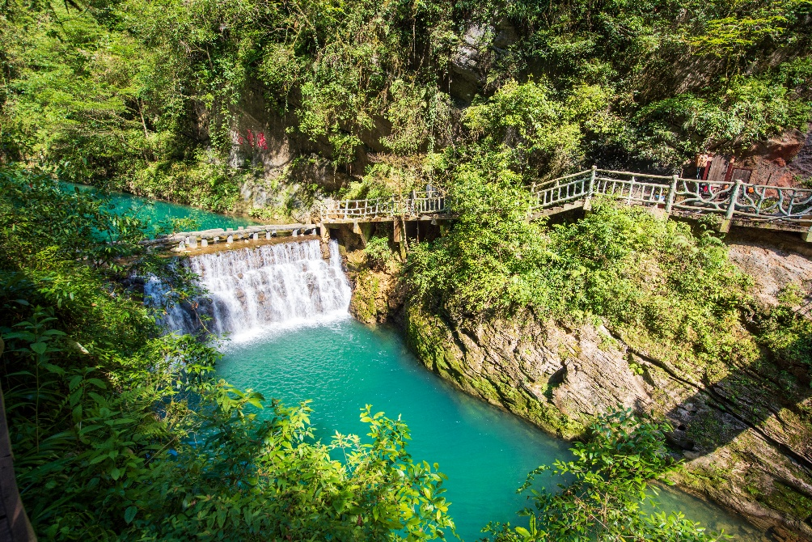
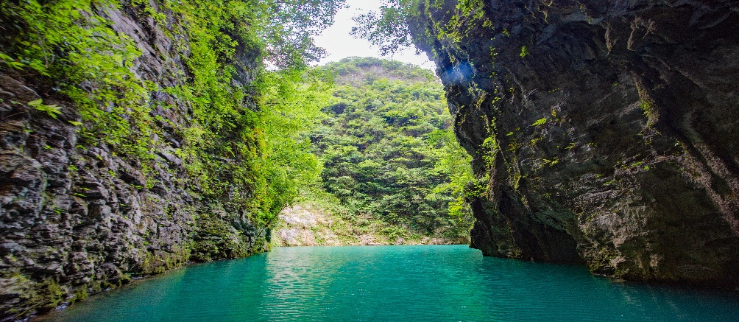
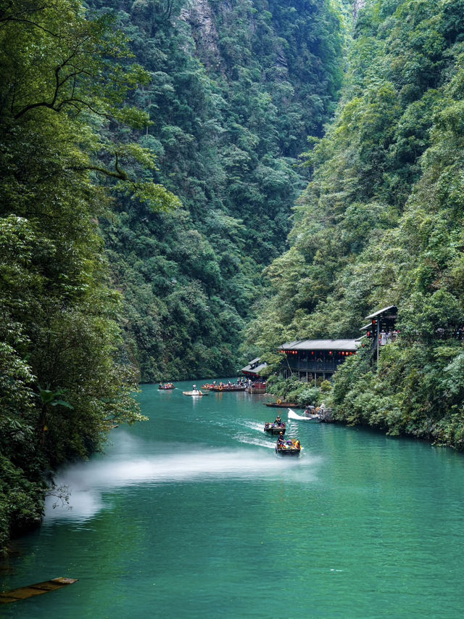
เที่ยง รับประทานอาหาร ณ ร้านอาหาร
นำท่านเดินทางสู่ อุทยานซือจื่อกวน ด่านสิงโต อุทยานซือจื่อกวน หรือที่คนท้องถิ่นเรียกว่า“ด่านสิงโต” เป็นพื้นที่ธรรมชาติที่เต็มไปด้วยภูเขาสลับซับซ้อน แม่น้ำสีฟ้าอมเขียว และอากาศบริสุทธิ์สุด จุดเด่นที่สุดของ
อุทยานแห่งนี้คือ สะพานลอยน้ำ สะพานลอยน้ำที่ทอดยาวกว่า 400 เมตร พาดผ่านกลางหุบเขาเหนือผืนน้ำสีเขียว สะพานนี้ถือเป็นหนึ่งใน สะพานลอยน้ำที่ยาวและสวยที่สุดในจีน รถอุทยานสามารถวิ่งข้ามสะพานได้ ตอนแล่นผ่านคือทั้งตื่นเต้นและประทับใจมาก เพราะวิวรอบตัวคือภูเขาเขียวขจีและผืนน้ำที่สะท้อนท้องฟ้าอย่างสวยงาม
(*ในกรณีที่หุบเขาสิงไม่เปิดให้บริการ เนื่องด้วยเหตุผลเรื่องน้ าท่วม หรือเหตุผลอื่นที่ไม่สามารถเปิดให้บริการได้ทางบริษัทขอสงวนสิทธิ์ปรับโปรแกรมโดยข้ามไปโปรแกรมถัดไป ทั้งนี้จะเป็นไปตามดุลยพินิจของไกด์ท้องถิ่น และทางบริษัทขออนุญาตไม่รับผิดชอบทุกกรณี*)
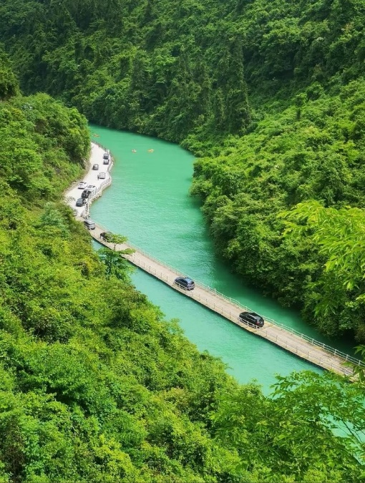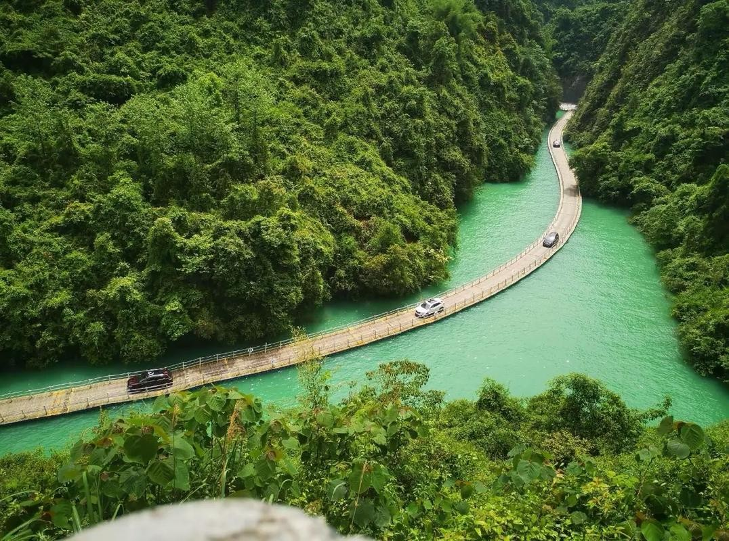
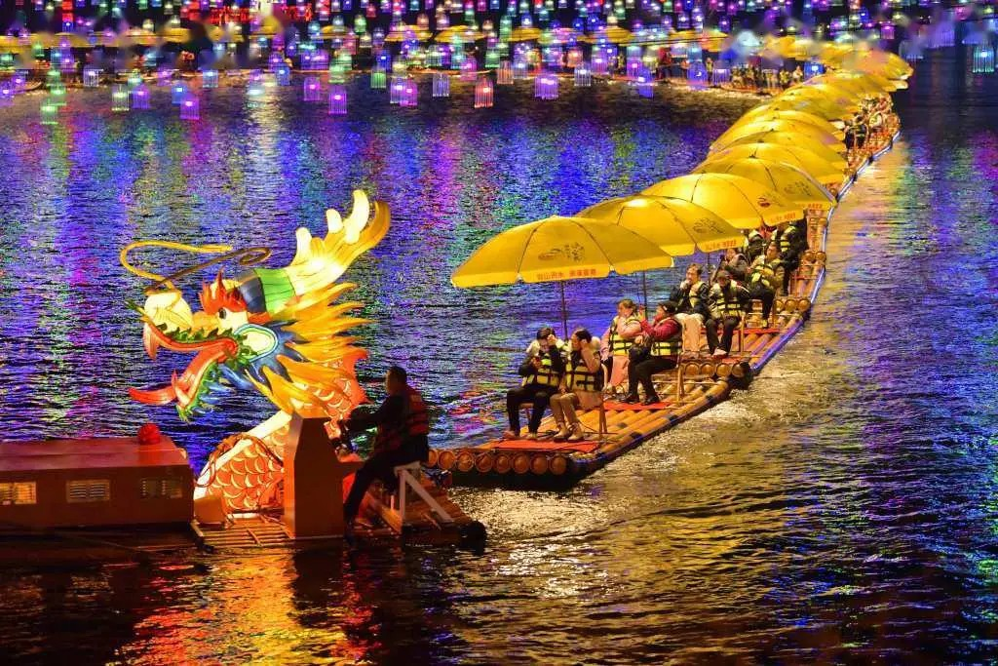
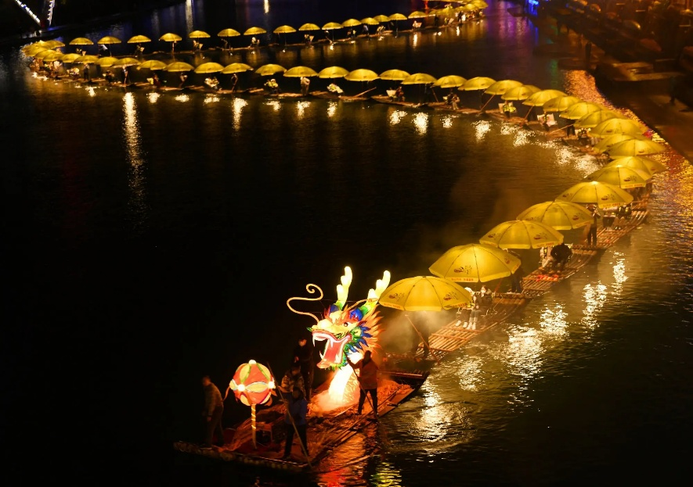
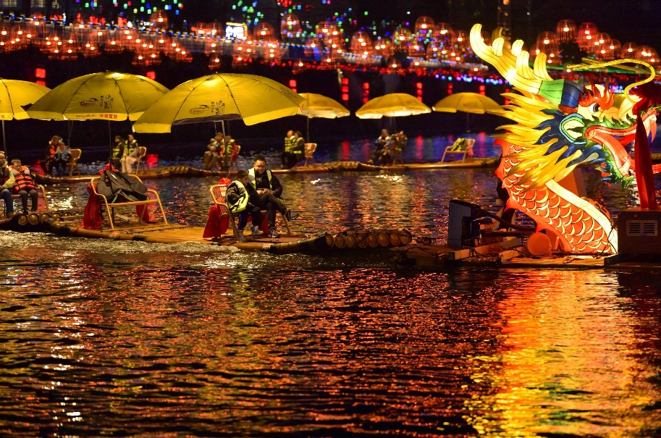
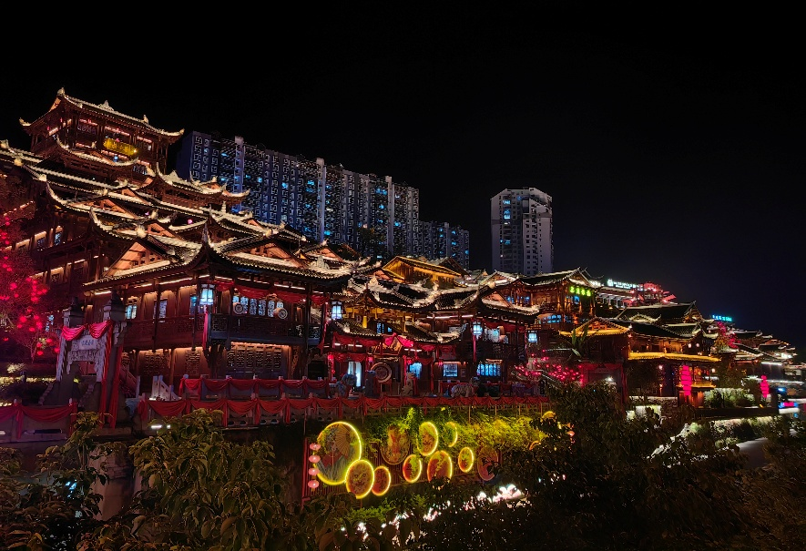
จากนั้นนำท่าน ล่องเรือมังกรแม่น้ำก้งสุ่ยชมวิวยามค่ำคืน ในเขตเอินซือ มณฑลหูเป่ย เป็นหนึ่งในแม่น้ำที่มีความงดงามและ สำคัญ มีชื่อเสียงจากทิวทัศน์ธรรมชาติที่อุดมสมบูรณ์ ริมฝั่งเต็มไปด้วยป่าไผ่ ป่าเขา และภูเขาหินทรายสลับซับซ้อน สายน้ำใสไหลเย็นตัดผ่านหุบเขา สร้างทิวทัศน์ที่งดงามดุจภาพวาด ลำตัวของมังกรก้งสุ่ย ประกอบด้วยแพไม้ไผ่มากกว่า 30 แพที่เชื่อมต่อกันเป็นชุด มีความยาวรวมมากกว่า 200 เมตร ชมวิวยามค่ำคืน โดยกิจกรรมยามราตรีมีให้เลือกมากมายเช่น เดินลัดเลาะ ชมวิวเมือง ล่องเรือหรือแพไม้ไผ่ชมทิวทัศน์สองฝั่งแม่น้ำ ชิมอาหารท้องถิ่น ชมการแสดงน้ำพุ สุดตระการตา
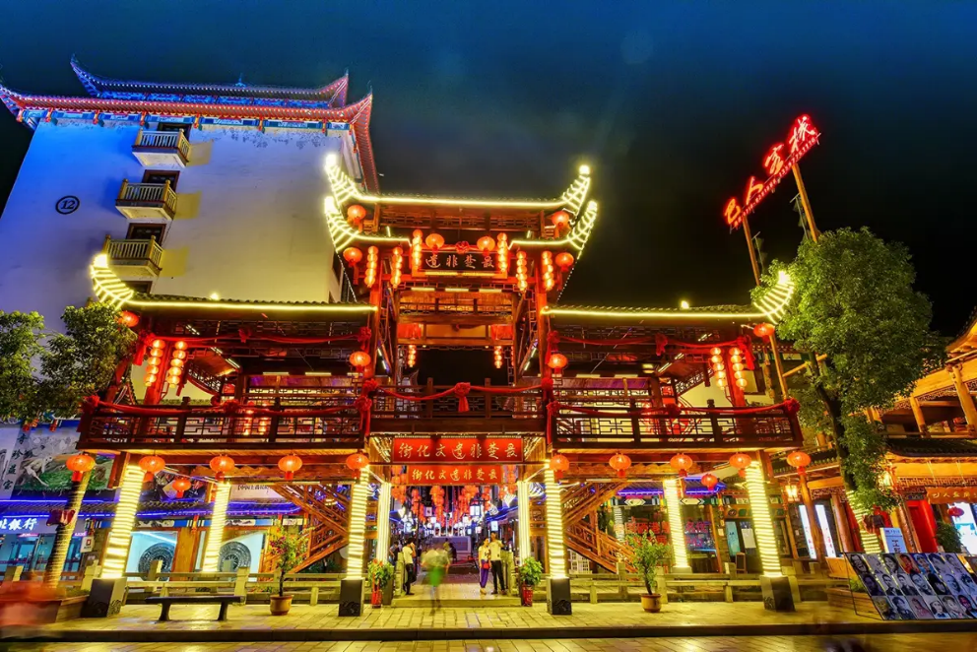
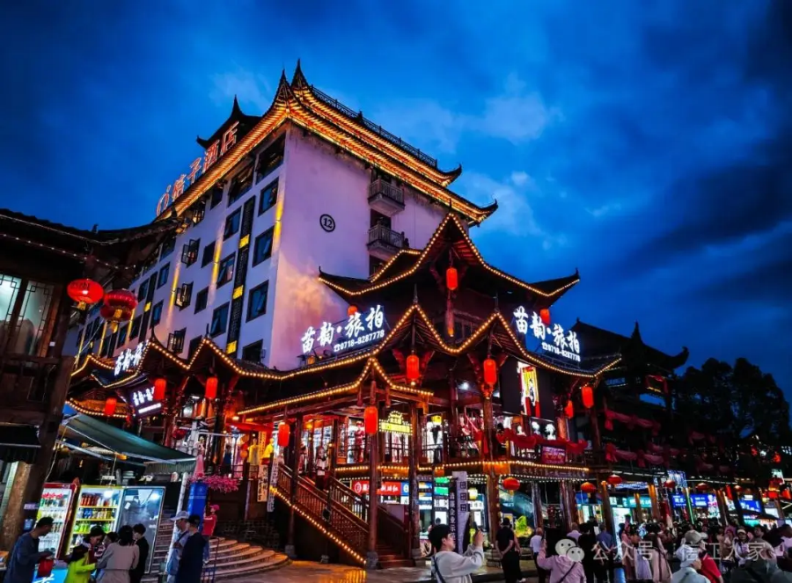
นำท่านเช็คอิน ถนนคนเดินเอินซือ หรือเรียกอีกชื่อ ถนนคนเดินเมืองลูกสาวเอินซือ เป็นศูนย์กลางกิจกรรมท้องถิ่นที่เต็มไปด้วยสีสันและวัฒนธรรมของเอินซือ ถนนเส้นนี้เต็มไปด้วย ร้านค้า ร้านอาหาร และแผงขายสินค้าพื้นเมือง ทั้งของฝาก งานหัตถกรรม และอาหารท้องถิ่น ทำให้นักท่องเที่ยวได้ สัมผัสวิถีชีวิตของคนท้องถิ่นอย่างใกล้ชิด บรรยากาศในยามค่ำคืนมีชีวิตชีวา แสงไฟประดับถนนสวยงามตัดกับภูมิทัศน์ เมืองเก่า และมีมุมถ่ายภาพสวยๆ ให้ผู้มาเยือนได้เก็บความประทับใจ

ค่ำ รับประทานอาหาร ณ ร้านอาหาร
นำทุกท่านเข้าสู่ที่พัก XUANEN JINYUAN ระดับ 4 ดาวท้องถิ่นหรือเทียบเท่า

DAY4 เดินทางไปเมืองจางเจียเจี้ย – ร้านยา – เทียนเหมินซาน (กระเช้า+รถอุทยาน) – ระเบียงกระจก(รวมผ้าหุ้มรองเท้า) - ชมถ้ำประตูสวรรค์ (บันไดเลื่อน) - ตึก 72 ชั้น (B/L/D)
เช้า รับประทานอาหาร ณ ห้องอาหารของโรงแรม
เดินทางสู่ เมืองจางเจียเจี้ย เป็นพื้นที่ที่มีลักษณะพิเศษและมีทัศนียภาพที่งดงาม จางเจียเจี้ยได้ถูกประกาศให้เป็นเขตอนุรักษ์อุทยานแห่งชาติ มีภูมิทัศน์ที่งดงามจนได้รับการประกาศให้เป็นมรดกโลกจาก UNESCO เยี่ยมชมศูนย์สมุนไพรจีน ฟังบรรยายสรรพคุณสมุนไพรจีนที่มีชื่อเสียงมากว่าพันปี และเลือกซื้อสมุนไพรจีน
นำท่านเลือกซื้อผลิตภัณฑ์ท้องถิ่นที่ ร้านยาสมุนไพรจีน
เที่ยง รับประทานอาหาร ณ ร้านอาหาร
นำท่านเดินทางสู่ เขาเทียนเหมินซาน อยู่ห่างจากเขตเมืองจางเจียเจี้ยเพียง 6 กิโลเมตร อยู่สูงจากระดับน้ำทะเล 1,518.6 เมตร เป็นภูเขาลือชื่อแห่งแรกที่ได้บันทึกไว้ในจดหมายเหตุประวัติศาสตร์ของเมืองจางเจียเจี้ย เนื่องจากหน้าผาสูงชันมีช่องโพรงลักษณะคล้ายประตูซึ่ง ก็คือช่องหินเทียนเหมิน (ประตูสวรรค์) ที่มีทัศนียภาพแปลกมหัศจรรย์และพบเห็นได้น้อยมากในโลกปัจจุบัน นำท่านขึ้นสู่เขาโดย นั่งกระเช้าขึ้น-ลง+บันไดเลื่อน หมายเหตุ : รายการนี้ไกด์จะดูความเหมาะสมของเวลา โดยการเลือกนั่งกระเช้าขึ้นและลงบันไดเลื่อน หรือเลือกขึ้นบันไดเลื่อนและลงกระเช้า กระเช้ามีความยาวถึง 7.5 กิโลเมตร ใช้เวลาเพียง 40 นาที ให้ท่านได้ชมความงามของภูเขานับร้อยยอดที่สูงเสียดฟ้า และชมเส้นทางขึ้นเขาที่มีโค้งถึง 99 โค้ง
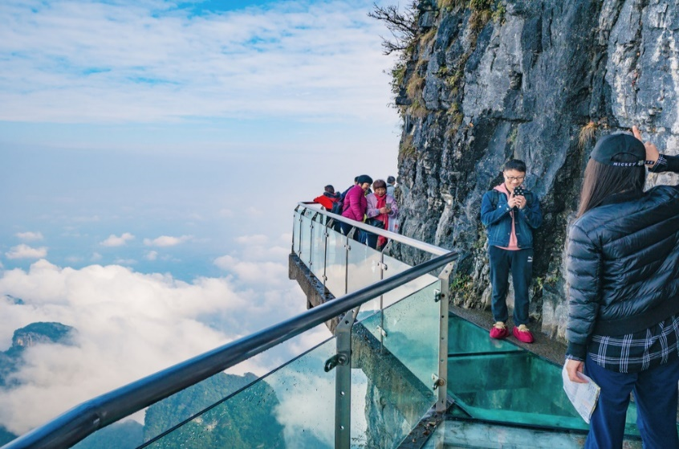
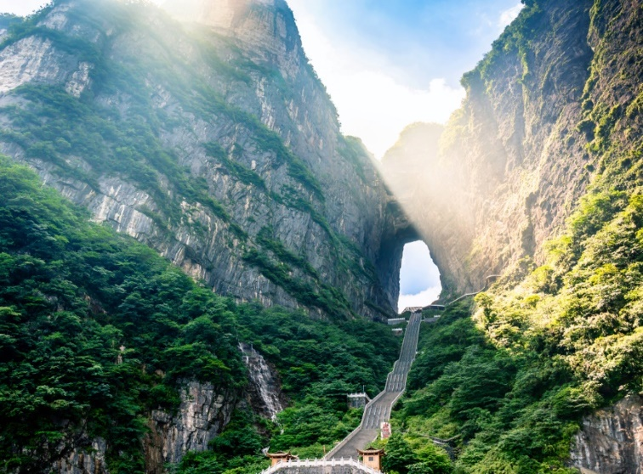
นำท่านเดินชมหน้าผาลอยฟ้าให้ท่านพิสูจน์ความสวยงามของหน้าผาที่งดงามที่สุดแห่งหนึ่งพร้อมกับความเสียวของ ทางเดินกระจก (รวมผ้าหุ้มรองเท้า) ที่มีระยะทางประมาณ 60 เมตร สร้างอยู่สูงกว่าระดับน้ำทะเลถึง 1.4 กิโลเมตร จากนั้นนำท่านลงบันไดเลื่อนมาจนถึง ถ้ำเทียนเหมินซาน หรือเรียกว่า ถ้ำประตูสวรรค์ เป็น 1 ใน 4 ภูเขาที่สวยของจีน เหตุที่เรียกว่าประตูสวรรค์เพราะภูเขาเกิดระเบิดขึ้นเองโดยธรรมชาติจนกลายเป็นช่องประตูขึ้น ช่องประตูนี้สูง 131.5 เมตร กว้าง 57 เมตร ลึก 60 เมตร สมควรแก่เวลาเดินทางลงจากเขา
เลือกซื้อ OPTIONAL เสริม : ชมโชว์นางจิ้งจอกขาว(TIANMEN FOX FALRY SHOW) ราคาท่านละ 400 หยวน
หากท่านได้มาเยือนจางเจียเจี้ยแล้ว นี่คืออีกหนึ่งการแสดงที่ท่านไม่ควรพลาด โชว์จะพูดถึงเรื่องราวอันสุดซึ้งของนางจิ้งจอกขาวและหนุ่มเก็บฟืนที่สร้างโดยผู้กำกับชื่อดังของจีน คือจางอี้โหมวที่ได้ทุ่มทุนเนรมิตเวทีการแสดงได้อย่างยิ่งใหญ่อลังการ ซึ่งเป็นโชว์กลางแจ้งที่มีฉากหลังคือเทือกเขาเทียนเหมินซานพร้อมนักแสดงคุณภาพกว่า 600 คน
*ในกรณีที่โชว์จิ้งจอกขาวปิดการแสดง ขออนุญาตปรับการเสนอเป็นโชว์ ROMANTIC ZHANGJIAJIE
จากนั้นนำท่านชม ตึกมหัศจรรย์ 72 (ด้านนอก) แห่งเมืองจางเจี่ยเจี้ย แลนด์มาร์คใหม่ล่าสุดที่เป็นเสมือนแม่เหล็กดึงดูคนักท่องเที่ยวและผู้มาเยือน ถูกสร้างขึ้นโดยนำเอาจุดเด่นของเมืองจางเจี่ยเจี้ยมารวมกัน โดยมีอาคารสูงที่สร้างจำลองถ้ำประตูสวรรค์ บ้านยกพื้นโบราณที่เป็นบ้านพื้นเมืองของชาวถู่เจีย นอกจากนี้ที่นี้ยังถูกออกแบบให้กลายเป็นแหล่งรวมของ รีสอร์ท โฮมสเตย์ ร้านอาหาร แผงสตรีทฟู้ด ผับบาร์ ร้านขายของที่ระลึก ที่ตกแต่งด้วยแสงสีสุดอลังการ

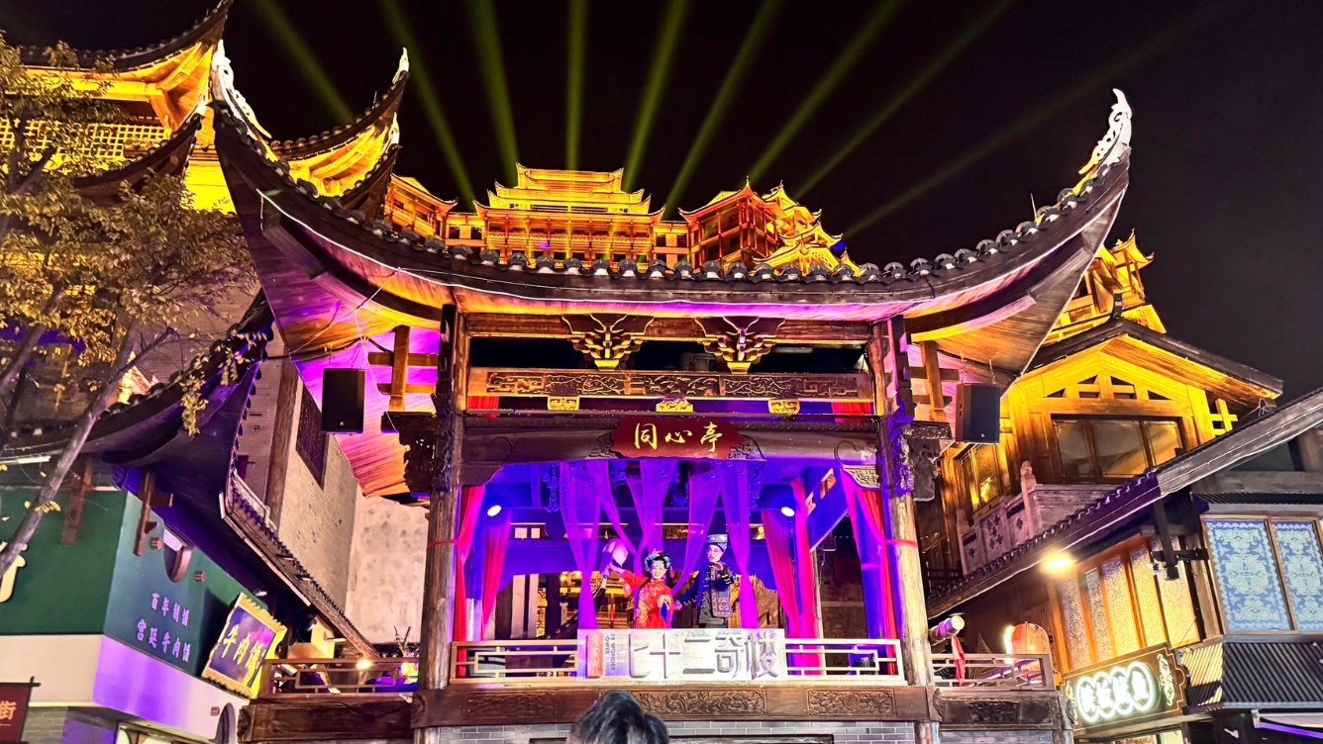
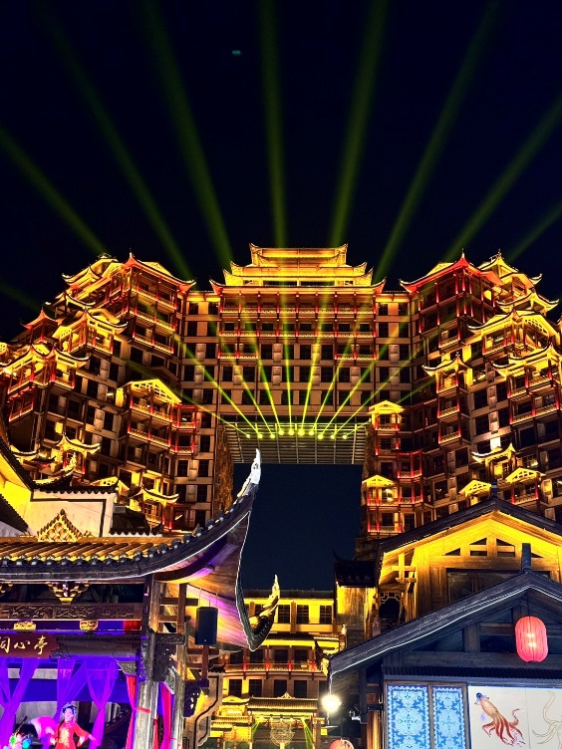
ค่ำ รับประทานอาหาร ณ ร้านอาหาร เมนูพิเศษ!! สุกี้เห็ด
นำทุกท่านเข้าสู่ที่พัก TIANZI HOTEL ระดับ 4 ดาวท้องถิ่นหรือเทียบเท่า

DAY5 ร้านยางพารา – ร้านหยก – หุบเขาป่ายจ้าง – สถานีรถไฟจางเจียเจี้ย – นั่งรถไฟความเร็วสูงกลับเมืองฉางซา – ถนนโบราณไท่ผิง (B/L/D)
เช้า รับประทานอาหาร ณ ห้องอาหารของโรงแรม
นำท่านเลือกชมผลิตภัณฑ์ท้องถิ่นที่ ร้านยางพารา และ ร้านหยก
เที่ยง รับประทานอาหาร ณ ร้านอาหาร
ผ่านชม หุบเขาป่ายจ้าง ที่แห่งนี้มีความสำคัญอย่างมากเนื่องจากเป็นที่ทหารจีนไว้ทำการสู้รบ ทำสงคราม มากกว่า 100 ครั้ง จนได้ชื่อว่า ป่ายจ้าง เพราะในภาษาจีน ป่าย แปลว่า หนึ่งร้อย และจ้างแปลว่า สงครามสู้รบ จึงนำมารวมกันจนได้ชื่อสถานที่แห่งนี้
เลือกซื้อ OPTIONAL เสริม : หุบเขาอวตาร ราคาท่านละ 700 หยวน เป็นเขตป่าอนุรักษ์ต่อเนื่องมาจากทางด้านทิศเหนือของอุทยานแห่งชาติจางเจียเจื้ย มีอากาศเย็นสบายตลอดทั้งปี และมีจุดชมวิวที่สามารถมองเห็นยอดเขาน้อยใหญ่นับมากกว่าร้อยยอด ชมทิวทัศน์ที่สวยงามของ สะพานอันดับหนึ่งใต้ฟ้า (เทียนเสี้ยตี้อี้เฉียว) เคยเป็นสถานที่ถ่ายทำภาพยนตร์ชื่อดังหลายเรื่อง ตื่นตาตื่นใจไปกับทิวทัศน์ธรรมชาติที่สวยงามแสนประทับใจ ลงโดยลิฟท์แก้วไป่หลงที่จุดที่สูงสุด 326 เมตร นำท่านสู่ดินแดนมรดกโลกทางธรรมชาติของจีน ภูเขาฮัลเลลูย่าห์ ที่ทุกคนคุ้นตากันดีจากภาพยนตร์ชื่อดัง “อวตาร” (รวมค่าลิฟท์ 2 ขาขึ้นและขาลง หรือเปลี่ยนแปลงตามสภาพอากาศ ณ วันเดินทาง)

จากนั้นนำท่านเดินทางสู่ สถานีรถไฟจางเจียเจี้ย เพื่อขึ้นรถไฟความเร็วสูงมุ่งหน้ากลับเมืองฉางซา (ใช้เวลาเดินทางประมาณ 2.30 ชั่วโมง) หมายเหตุ : ขบวนรถไฟอาจจะมีการเปลี่ยนขบวนเวลา ขอสงวนสิทธิ์จัดขบวนและเวลาตามความเหมาะสม หรือเปลี่ยนเที่ยวรถไฟโดยไม่ต้องแจ้งให้ทราบล่วงหน้า

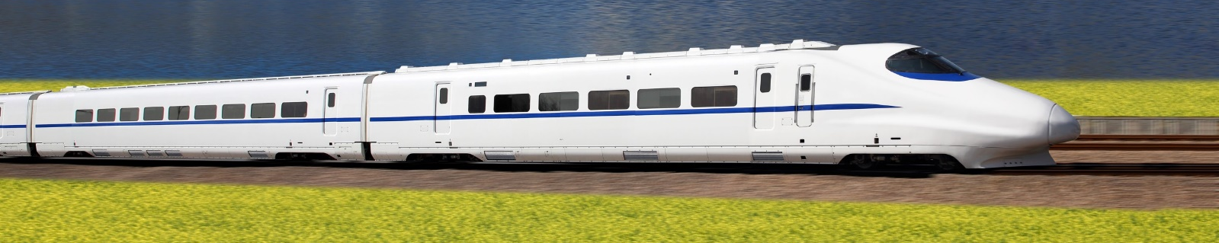
นำท่านช้อปปิ้ง ถนนคนเดินถนนโบราณไท่ผิง อยู่ใจกลางเมืองฉางซา เต็มไปด้วยร้านค้าร้านอาหาร ร้านกาแฟ ร้านขายของฝากต่างๆ ที่ตกแต่งอย่างสวยงามในสไตล์จีนดั้งเดิม
ค่ำ รับประทานอาหาร ณ ร้านอาหาร เมนูพิเศษ!! เซตหม่าล่า
นำทุกท่านเข้าสู่ที่พัก DONGCHENG HOTEL ระดับ 4 ดาวท้องถิ่นหรือเทียบเท่า

DAY6 CHANGSHA BAILIAN OUTLET – สนามบินหวงฮัวฉางซา – กรุงเทพฯ(ดอนเมือง) (B/–/–)
เช้า รับประทานอาหาร ณ ห้องอาหารของโรงแรม
พาท่านช๊อปปิ้งที่ CHANGSHA BAILIAN OUTLE สวรรค์สำหรับนักช้อปตัวยงมีของหลากหลายเช่น เสื้อผ้า รองเท้า กระเป๋า สินค้าแฟชั่นต่างๆ จากแบรนด์ชั้นนำ ของดีราคาสบายกระเป๋า
ได้เวลาอันสมควรเดินทางไปยัง ท่าอากาศยานหวงฮัวฉางซา ประเทศจีน
14.35 ออกเดินทางสู่ ท่าอากาศยานดอนเมือง โดย สายการบินไทยไลอ้อนแอร์ (SL) เที่ยวบินที่ SL935
**อาจจะมีการเปลี่ยนแปลงไฟล์ทขึ้นอยู่กับสายการบิน**
** รวมน้ำหนักกระเป๋าโหลดใต้ท้องเครื่องไม่เกิน 20 ก.ก. และถือขึ้นเครื่องบินได้ไม่เกิน 7 ก.ก. **
16.50 เดินทางถึง ท่าอากาศยานดอนเมือง ประเทศไทย โดยสวัสดิภาพพร้อมความประทับใจ

อัตราค่าบริการนี้ รวม
- ค่าบัตรโดยสารโดยเครื่องบิน (ตั๋ว) ไป และ กลับพร้อมคณะ ชั้นประหยัด (ECONOMY CLASS) รวมถึงค่าภาษีสนามบินและค่าภาษีน้ำมันทุกแห่ง กรณีต้องการอัพเกรด UPGRADE ใช้วีลแชร์ (WHEEL CHAIR) หรือ เปลี่ยนแปลงบัตรโดยสาร ไม่ว่าเที่ยวใด เที่ยวหนึ่ง กรุณาติดต่อเจ้าหน้าที่เป็นกรณีพิเศษ ทางบริษัทของสงวนสิทธิ์ในการเรียกเก็บค่าใช้จ่ายตามจริงที่เกิดขึ้นกับผู้เดินทาง
- ค่าธรรมเนียมการน้ำหนักกระเป๋าสำหรับโหลดใต้ท้องเครื่องไม่เกิน 20 ก.ก. 1 ชิ้นเท่านั้น และถือขึ้นเครื่องบินได้น้ำหนักไม่เกิน 7 ก.ก. ต่อท่าน (ตามเงื่อนไขของสายการบิน)
- ภาษีมูลค่าเพิ่ม 7 % (เฉพาะค่าบริการ)
- ภาษีหัก ณ ที่จ่าย 3 % (เฉพาะค่าบริการ)
- ค่ารถโค้ชปรับอากาศตลอดเส้นทางตามรายการระบุ (ยังไม่รวมทิปพนักงานขับรถ)
- ค่าเข้าชมสถานที่ตามที่ระบุในโปรแกรมท่องเที่ยว
- มัคคุเทศก์และหัวหน้าทัวร์นำเที่ยวตลอดการเดินทาง
- ค่าอาหาร ตามรายการที่ระบุในโปรแกรมการเดินทาง
- ค่าโรงแรมที่พักระดับมาตรฐานตามรายการที่ระบุ (พัก 2-3 ท่าน ต่อ ห้อง กรณีพัก 3 ท่านจะเป็นเตียงเสริม 1 ท่าน) ในกรณีมีงานเทรดแฟร์ การแข่งขันกีฬา หรือ กิจกรรมอื่นๆ ที่ทำให้โรงแรมตามรายการที่ระบุเต็ม ทางบริษัทขอสงวนสิทธิ์ในการปรับเปลี่ยนโรงแรมที่พัก ไปเป็นเมืองใกล้เคียงแทน อ้างอิงมาตรฐานคุณภาพและความเหมาะสมเดิม โดยคำนึงถึงประโยชน์ของลูกค้าเป็นสำคัญ ทางบริษัทไม่มีนโยบายจัดคู่นอนให้กับลูกค้าที่ไม่รู้จักกันมาก่อน เช่น กรณีที่ท่านเดินทาง 1 ท่าน จำเป็นต้องชำระค่าห้องพักเดี่ยวตามที่ระบุ
- ประกันอุบัติเหตุระหว่างการเดินทาง วงเงินท่านละ 1,000,000 บาท (เงื่อนไขตามกรมธรรม์)

อัตราค่าบริการนี้ ไม่รวม
- ค่ามินิบาร์ในห้องพัก(ถ้ามี) และค่าใช้จ่ายส่วนตัว นอกเหนือจากที่ระบุในรายการ
- ค่าอาหารสำหรับท่านที่ทานเจ มังสวิรัติ หรืออาหารสำหรับมุสลิม
- ค่าธรรมเนียมการเข้าชมสถานที่ของชาวต่างชาติที่เพิ่มเติมตามการจ่ายจริง
- ไม่รวมค่าธรรมเนียมในกรณีที่กระเป๋าสัมภาระที่มีน้ำหนักเกินกว่าที่สายการบินนั้นๆกำหนดหรือสัมภาระใหญ่เกินขนาดมาตรฐาน
- ค่าธรรมเนียมการจองที่นั่งบนเครื่องบินตามความต้องการเป็นกรณีพิเศษหากสามารถทำได้ ทั้งนี้ขึ้นอยู่กับสายการบิน และ รุ่นของเครื่องบินแต่ละไฟล์ทที่ใช้บิน ซึ่งอาจเปลี่ยนแปลงได้อยู่ที่สายการบินเป็นผู้กำหนด
- ค่าภาษีน้ำมัน ที่สายการบินเรียกเก็บเพิ่ม ภายหลังจากทางบริษัทฯได้ออกตั๋วเครื่องบินไปแล้ว
- VAT 7% และภาษีหัก ณ ที่จ่าย 3% กรณีต้องการออกใบเสร็จรับเงินในนามบริษัท
- ค่าทิปพนักงานขับรถ หัวหน้าทัวร์ และ มัคคุเทศก์ท้องถิ่น ตามธรรมเนียม 2,000 บาท ต่อ ทริป ต่อ ลูกค้า ผู้เดินทาง 1 ท่าน รวมไปถึงเด็ก ยกเว้นเด็กอายุไม่ถึง 2 ปี ณ วันเดินทางกลับ (Infant) ทั้งนี้ท่านสามารถให้มากกว่านี้ได้ตามความเหมาะสมและความพึงพอใจของท่าน โดยส่วนนี้ ทางบริษัทขอสงวนสิทธิ์ในการเรียกเก็บก่อนเดินทางทุกท่าน ที่สนามบิน ในวันเช็คอิน
- ค่าวีซ่าเดี่ยวและวีซ่ากรุ๊ปเข้าประเทศจีน ** ในกรณีรัฐบาลจีนประกาศยกเลิกฟรีวีซ่า ไม่ว่าด้วยสาเหตุใดๆทั้งสิ้น ผู้เดินทางจะต้องเสียค่าใช้จ่ายในการทำวีซ่าด้วยตนเอง**

เงื่อนไขการจอง
- กรุณาทำการจองล่วงหน้าอย่างน้อย 30 วัน ก่อนออกเดินทาง พร้อมชำระเงินมัดจำครั้งที่ 1 ท่านละ 10,000 บาท หลังจากส่งเอกสารยืนยันการจอง 2 วัน ตัวอย่างเช่น ท่านจองวันนี้ กรุณาชำระเงินในวันถัดไป ก่อนเวลา 16.00 น. เท่านั้น โดยระบบจะยกเลิกอัตโนมัติทันที หากยังไม่ได้รับยอดเงินตามเวลาที่กำหนด และหากท่านมีความประสงค์จะต้องเดินทางในพีเรียดเดิม ท่านจำเป็นต้องทำจองเข้ามาใหม่ นั่นหมายถึงว่า กรณีที่มีคิวรอ (WAITING LIST) ก็จะให้สิทธิ์ไปตามระบบ ตามลำดับ เนื่องจากทุกพีเรียด เรามีที่นั่งราคาพิเศษจำนวนจำกัด ยกเว้นโปรแกรมราคาพิเศษ ทางบริษัทขอสงวนสิทธิ์เรียกเก็บค่าบริการ เต็มจำนวน เท่านั้น
- กรุณาชำระค่าทัวร์ส่วนที่เหลืออย่างน้อย 20 วัน ก่อนออกเดินทาง หากท่านไม่ชำระภายในระยะเวลาที่บริษัทกำหนด ทางบริษัทจะถือว่าท่านสละสิทธิ์ยกเลิกการเดินทาง และ ขอสงวนสิทธิ์ไม่สามารถคืนเงินมัดจำให้ท่านใดไม่ว่าส่วนในส่วนหนึ่งก็ตาม
- กรณีลูกค้าทำการจองภายในระยะเวลาคงเหลือไม่ถึง 15 วัน ก่อนออกเดินทาง ทางบริษัทขอสงวนสิทธิ์ในการเรียกเก็บค่าทัวร์เต็มจำนวน 100%

เงื่อนไขการยกเลิก และ เปลี่ยนแปลงการเดินทาง
- ยกเลิกก่อนการเดินทางตั้งแต่ 30 วันขึ้นไป คืนเงินค่าทัวร์โดยหักค่าใช้จ่ายที่เกิดขึ้นจริง *ในกรณีที่วันเดินทางตรงกับวันหยุดนักขัตฤกษ์ ต้องยกเลิกก่อน 45 วัน*
- ยกเลิกก่อนการเดินทาง 15-29 วัน คืนเงิน 50%ของค่าทัวร์ หรือหักค่าใช้จ่ายตามจริง เช่น ค่ามัดจำตั๋วเครื่องบิน โรงแรม และค่าใช้จ่ายจำเป็นอื่นๆ
- ยกเลิกก่อนการเดินทางน้อยกว่า 15วัน ขอสงวนสิทธิ์ไม่คืนเงินค่าทัวร์ที่ชำระแล้วทั้งหมด
- กรณีมีเหตุยกเลิกทัวร์ โดยไม่ใช่ความผิดของบริษัททัวร์ เช่น มีนโยบายห้ามการเข้าออกของแต่ละประเทศ หรือการยกเลิกเที่ยวบินโดยสายการบิน บริษัทจะเก็บเป็นเครดิตหรือเลื่อนการเดินทางในพีเรียดถัดไปให้กับลูกค้า โดยยึดตามนโยบายของสายการบินและโรงแรม และไม่สามารถคืนเงินได้ทุกกรณี

ทางบริษัทฯ ขอสงวนสิทธิความรับผิดชอบใด ๆ ทั้งสิ้นในกรณีดังต่อไปนี้
- หากเกิดกรณีความล่าช้าจากสายการบิน, การประท้วง, การนัดหยุดงาน, การก่อจลาจล, การปิดด่าน,ภัยธรรมชาติ หรือกรณีที่ท่านถูกปฏิเสธการเข้าหรือออกเมืองจากเจ้าหน้าที่ตรวจคนเข้าเมืองหรือเจ้าหน้าที่กรมแรงงานทั้งจากไทยและต่างประเทศ ซึ่งอยู่นอกเหนือความรับผิดชอบของบริษัทฯ
- หากท่านใช้บริการของทางบริษัทฯ ไม่ครบ อาทิ ไม่เที่ยวบางรายการ, ไม่ทานอาหารบางมื้อ เพราะค่าใช้จ่ายทุกอย่างทางบริษัทฯ ได้ชำระค่าใช้จ่ายให้ตัวแทนต่างประเทศแบบเหมาขาดก่อนออกเดินทางแล้ว
- หากเกิดทรัพย์สินสูญหายจากการโจรกรรมและ/หรือ เกิดอุบัติเหตุสูญหายที่เกิดจากความประมาทของตัวนักท่องเที่ยวเอง
- ตั๋วเครื่องบินเป็นตั๋วราคาพิเศษ หากท่านไม่เดินทางพร้อมคณะไม่ว่าจะด้วยเหตุใดก็ตาม ไม่สามารถนำมาเลื่อนวันเดินทางหรือคืนเงินได้
- หนังสือเดินทางต้องมีอายุเหลือใช้งานอย่างน้อย 6 เดือน บริษัทฯไม่รับผิดชอบหากอายุเหลือไม่ถึงและไม่สามารถเดินทางออกนอกประเทศได้

เงื่อนไขสำคัญอื่นๆที่ควรทราบก่อนการเดินทาง
- คณะจะสามารถออกเดินทางได้ตามจำเป็นต้องมีขึ้นต่ำ อย่างน้อย 25 ท่าน หากต่ำกว่ากำหนด คณะจะไม่สามารถเดินทางได้ หากผู้เดินทางทุกท่านยินดีที่จะชำระค่าบริการเพิ่มเพื่อให้คณะเดินทางได้ ทางบริษัทยินดีที่จะประสานงาน เพื่อให้ทุกท่านเดินทางตามความประสงค์ต่อไป
- ทางบริษัทขอสงวนสิทธิ์ในการงดออกเดินทาง หรือ เลื่อนการเดินทางไปในพีเรียดวันอื่นต่อไป โดยทางบริษัทฯ จะแจ้งให้ท่านทราบล่วงหน้าเพื่อวางแผนการเดินทางใหม่อีกครั้ง ทั้งนี้ ก่อนคอนเฟิร์มลางาน กรุณาติดต่อเจ้าหน้าที่เป็นกรณีพิเศษทุกครั้งหากท่านลางานแล้วไม่สามารถเปลี่ยนแปลงได้
- กรณีที่ท่านต้องออกบัตรโดยสารภายใน (ตั๋วภายในประเทศ เช่น ตั๋วเครื่องบิน , ตั๋วรถทัวร์ , ตั๋วรถไฟ) กรุณาติดต่อสอบถามเพื่อยืนยันกับเจ้าหน้าที่ก่อนทุกครั้ง และควรจองบัตรโดยสารภายในที่สามารถเลื่อนวันและเวลาเดินทางได้ เพราะมีบางกรณีที่สายการบินอาจมีการปรับเปลี่ยนไฟล์ทบิน หรือ เวลาบิน โดยไม่แจ้งให้ทราบล่วงหน้า ทั้งนี้ขึ้นอยู่กับฤดูกาล สภาพภูมิกาศ และ ตารางบินของท่าอากาศยานเป็นสำคัญเท่านั้น สิ่งสำคัญ ท่านจำเป็นต้องมาถึงสนามบินเพื่อเช็คอินก่อนเครื่องบิน อย่างน้อย 3 ชั่วโมง โดยในส่วนนี้หากเกิดความเสียหายใดๆบริษัทขอสงวนสิทธิ์ในการไม่รับผิดชอบค่าใช้จ่ายที่เกิดขึ้นใดๆทั้งสิ้น
- อาจจะมีการเปลี่ยนแปลงไฟล์ทบิน จากสายการบิน จะแจ้งให้ท่านทราบอีกครั้งก่อนการเดินทาง

- กรณีที่ท่านเป็นอิสลาม ไม่ทานเนื้อสัตว์ หรือ แพ้อาหารบางประเภท กรุณาแจ้งเจ้าหน้าที่เป็นกรณีพิเศษ
- กรณีผู้เดินทางต้องการความช่วยเหลือเป็นพิเศษ อาทิเช่น ใช้วีลแชร์ (WHEEL CHAIR) กรุณาแจ้งบริษัทฯ อย่างน้อย 7 วันก่อนการเดินทาง หรือตั้งแต่ที่ท่านเริ่มจองทัวร์ เพื่อให้ทางบริษัทประสานงานกับสายการบินเพื่อจัดเตรียมล่วงหน้า กรณีมีค่าใช้จ่ายเพิ่มเติม ทางบริษัทของสงวนสิทธิ์ในการเรียกเก็บค่าใช้จ่ายตามจริงที่เกิดขึ้นกับผู้เดินทาง
- กรุณาส่งรายชื่อผู้เดินทาง พร้อมสำเนาหน้าแรกของหนังสือเดินทางทุกท่านให้กับเจ้าหน้าที่หลังจากชำระเงินกรณีที่ท่านเดินทางเป็นครอบครัว (หลายท่าน) กรุณาแจ้งรายนามคู่นอนกับเจ้าหน้าที่ให้ทราบ
- กรณีที่ออกบัตรโดยสาร (ตั๋ว) เรียบร้อยแล้ว มีรายละเอียดส่วนใดผิด ทางบริษัทขอสงวนสิทธิ์ในการรับผิดชอบไม่ว่าส่วนใดส่วนหนึ่ง หากท่านไม่ดำเนินการส่งสำเนาหน้าแรกของหนังสือเดินทางให้ทางบริษัทเพื่อใช้ในการออกบัตรโดยสาร
- หลังจากท่านชำระค่าทัวร์ครบตามจำนวนเรียบร้อยแล้ว ทางบริษัทจะนำส่งใบนัดหมายและเตรียมตัวการเดินทางให้ท่านอย่างน้อย 3 หรือ 7 วัน ก่อนออกเดินทาง
- อัตราทัวร์นี้ เป็นอัตราสำหรับบัตรโดยสารเครื่องบินแบบหมู่คณะ (ตั๋วกรุ๊ป) ท่านจะไม่สามารถเลื่อนไฟล์ท วัน ไป หรือ กลับส่วนใดได้ จำเป็นจะต้องไป และ กลับ ตามกำหนดการเท่านั้น หากต้องการเปลี่ยนแปลงกรุณาติดต่อเจ้าหน้าที่เป็นกรณีพิเศษ
- ทางบริษัทไม่มีนโยบายจัดคู่นอนให้กับลูกค้าที่ไม่รู้จักกันมาก่อน เช่น กรณีที่ท่านเดินทาง 1 ท่าน จำเป็นต้องชำระค่าห้องพักเดี่ยวตามที่ระบุ
- หนังสือเดินทาง หรือ พาสปอร์ต ต้องมีอายุใช้งานได้คงเหลือไม่น้อยกว่า 6 เดือน ณ วันกลับ
- ฤดูหนาวในต่างประเทศ มีข้อควรระวัง สภาพอากาศจะมืดเร็วกว่าปกติ สี่โมงเย็นก็จะเริ่มมืดแล้ว สถานที่ท่องเที่ยวต่างๆ จะปิดเร็วกว่าปกติ ประมาณ 1-2 ช.ม. การเดินทางควรเผื่อเวลาให้เหมาะสม และ หากมีสถานที่ท่องเที่ยวกลางแจ้ง เวลาเดินบนหิมะ อาจลื่นได้ต้องใช้ความระมัดระวังในการเดินเป็นอย่างสูง หรือ ใช้รองเท้าที่สามารถเดินบนหิมะได้ แว่นกันแดดควร เมื่อแสงแดดกระทบหิมะจะสว่างสะท้อนเข้าตา อาจทำให้ระคายเคืองตาได้
- ทางบริษัทขอสงวนสิทธิ์เปลี่ยนแปลงโปรแกรมได้ตามความเหมาะสม เนื่องจากฤดูกาล สภาพภูมิอากาศ เหตุการทางการเมือง การล่าช้าของสายการบิน เงื่อนไขการให้บริการของรถในแต่ละประเทศ เป็นต้น โดยส่วนนี้ทางบริษัทจะคำนึงถึงประโยชน์ของลูกค้าเป็นสำคัญ หากกรณีที่จำเป็นจะต้องมีค่าใช้จ่ายเพิ่ม ทางบริษัทจะแจ้งให้ทราบล่วงหน้า
- เนื่องจากการเดินทางท่องเที่ยวในครั้งนี้ เป็นการชำระแบบเหมาจ่ายขาดกับบริษัทตัวแทนในต่างประเทศ ทางบริษัทจึงขอสงวนสิทธิ์ ไม่สามารถขอรับเงินคืนได้ในบริการบางส่วน หรือ ส่วนใดส่วนหนึ่งที่ท่านไม่ต้องการได้รับบริการ หากระหว่างเดินทาง สถานที่ท่องเที่ยวใดที่ไม่สามารถเข้าชมได้ ไม่ว่าด้วยสาเหตุใดก็ตาม ทางบริษัทขอสงวนสิทธิ์ในการไม่สามารถคืนค่าใช้จ่ายไม่ว่าส่วนใดส่วนหนึ่งให้ท่าน เนื่องจากทางบริษัทได้ทำการจองและถูกเก็บค่าใช้จ่ายแบบเหมาจ่ายไปล่วงหน้าทั้งหมดแล้ว
- กรณีที่ท่านถูกปฎิเสธการเดินทางเข้าเมือง ทางบริษัทขอสงวนสิทธิ์ไม่รับผิดชอบค่าใช้จ่ายที่จะเกิดขึ้นตามมา และ จะไม่สามารถคืนเงินค่าทัวร์ที่ท่านชำระเรียบร้อยแล้วไม่ว่าส่วนใดส่วนหนึ่ง
- หากวันเดินทาง เจ้าหน้าที่สายการบิน หรือ ด่านตรวจคนออก และ เข้าเมือง ตรวจพบ หนังสือเดินทาง
(พาสปอร์ต) ของท่านชำรุดแม้เพียงเล็กน้อย เช่น เปียกน้ำ ขาดไปหน้าใดหน้าหนึ่ง มีหน้าใดหน้าหนึ่งหายไป มีกระดาษหน้าใดหน้าหนึ่งหลุดออกมา มีรอยแยกระหว่างสันของเล่มหนังสือเดินทาง เป็นต้น ไม่ว่ากรณีใดๆทั้งสิ้น ทางสายการบิน หรือ เจ้าหน้าที่ด่านตรวจคนออก และ เข้าเมือง มีสิทธิ์ไม่อนุญาตให้ท่านเดินทางต่อไปได้ ดังนั้นกรุณาตรวจสอบ และ ดูแล หนังสือเดินทางของท่านให้อยู่ในสภาพดีอยู่ตลอดเวลา ขณะเดินทาง กรณีชำรุด กรุณาติดต่อกรมการกงสุลกระทรวงการต่างประเทศเพื่อทำหนังสือเดินทางฉบับใหม่ โดยใช้ฉบับเก่าไปอ้างอิง และ ยืนยันด้วย พร้อมกับแจ้งมาที่บริษัทเร็วที่สุด เพื่อยืนยันการเปลี่ยนแปลงข้อมูลหนังสือเดินทาง หากท่านได้ส่งเอกสารมาที่บริษัทเรียบร้อยแล้ว กรณีที่ยังไม่แ (ตั๋วเครื่องบิน) ท่านสามารถเปลี่ยนแปลงได้ไม่มีค่าใช้จ่าย แต่หากออกบัตรโดยสาร (ตั๋วเครื่องบิน) เรียบร้อยแล้ว ทางบริษัทขอสงวนสิทธิ์ในการเรียกเก็บค่าใช้จ่ายที่เกิดขึ้นจริงทั้งหมด ซึ่งโดยส่วนใหญ่ตั๋วเครื่องบินแบบกรุ๊ปจะออกก่อนออกเดินทางประมาณ 14-20 วัน ทั้งนี้ขึ้นอยู่กับกระบวนการและขั้นตอนของแต่ละคณะ
- เกี่ยวกับที่นั่งบนเครื่องบิน เนื่องจากบัตรโดยสาร (ตั๋ว) เป็นลักษณะของคณะ (กรุ๊ป อัตราพิเศษ) สายการบิน ขอสงวนสิทธิ์ในการเลือกที่นั่งบนเครื่องบิน กรณีลูกค้าเดินทางด้วยกัน กรุณาเช็คอินพร้อมกัน และ สายการบินจะพยายามที่สุดให้ท่านได้นั่งด้วยกัน หรือ ใกล้กันให้มากที่สุด
- ข้อมูลเพิ่มเติมเกี่ยวกับห้องพักในโรงแรมที่พัก เนื่องจากการวางแปลนแบบห้องพักของแต่ละโรงแรมแตกต่างกัน จึงอาจทำให้ห้องพักแบบห้องพักเดี่ยว (SINGLE) และห้องคู่ (TWIN/DOUBLE) และ ห้องพักแบบ 3 ท่าน (TRIPLE) จะแตกต่างกัน บางโรงแรม ห้องพักแต่ละแบบอาจจะอยู่คนละชั้นกัน (ไม่ติดกันเสมอไป)
- ขอสงวนสิทธิ์การเก็บค่าน้ำมันและภาษีสนามบินทุกแห่งเพิ่ม หากสายการบินมีการปรับขึ้นก่อนวันเดินทาง
- มัคคุเทศก์ พนักงาน และตัวแทนของผู้จัด ไม่มีสิทธิในการให้คำสัญญาใดๆทั้งสิ้นแทนบริษัทผู้จัด นอกจากมีเอกสารลงนามโดยผู้มีอำนาจของผู้จัดกำกับเท่านั้น
- บริษัทขอสงวนสิทธิ์ ในการไม่รับผิดชอบใดๆทั้งสิ้น หากเกิดกรณีความล่าช้าจากสายการบิน , การยกเลิกบิน , การประท้วง , การนัดหยุดงาน , การก่อการจลาจล , ภัยธรรมชาติ , การนำสิ่งของผิดกฎหมาย ซึ่งอยู่นอกเหนือความรับผิดชอบของบริษัท
- บริษัทขอสงวนสิทธิ์ ในการไม่รับผิดชอบใดๆทั้งสิ้น หากเกิดสิ่งของสูญหายระหว่างการเดินทาง ไม่ว่ากรณีใดๆก็ตาม และ ขอสงวนสิทธิ์ในการเรียกเก็บค่าใช้จ่ายตามจริง กรณีท่านลืมสิ่งของไว้ที่โรงแรมและจำเป็นต้องส่งมายังจุดหมายปลายทางตามที่ท่านต้องการ
- รายการนี้เป็นเพียงข้อเสนอที่ต้องได้รับการยืนยันจากบริษัทฯอีกครั้งหนึ่ง หลังจากได้สำรองโรงแรมที่พักในต่างประเทศเรียบร้อยแล้ว โดยโรงแรมจัดในระดับใกล้เคียงกัน ซึ่งอาจจะปรับเปลี่ยนตามที่ระบุในโปรแกรม

เอกสารประกอบการยื่นประกอบการจองตั๋วรถไฟความเร็วสูง
- สำเนาหนังสือเดินทาง ที่มีอายุเหลือมากกว่า 6 เดือน (นับจากวันที่เดินทางกลับเข้าประเทศไทย)

  - เป็นไฟล์สแกนแบบสี เห็นรายละเอียดครบถ้วนชัดเจน ต้องถ่ายในติดทั้ง 2 หน้าแบบตัวอย่าง
*เมื่อท่านชำระเงินค่าทัวร์ให้กับทางบริษัทฯแล้วทางบริษัทฯถือว่าท่านได้ยอมรับเงื่อนไขข้อตกลงทั้งหมดนี้แล้ว*
** ขอขอบพระคุณทุกท่าน ที่มอบความไว้วางใจ ให้เราบริการ **

